MUNA

Meie külas elas väike Aino oma emaga. Neil oli koer, kass ja vana kirju kana. Aino oli väike, koer oli Ainost väiksem, kass koerast väiksem ja kirju kana oli kõige väiksem.
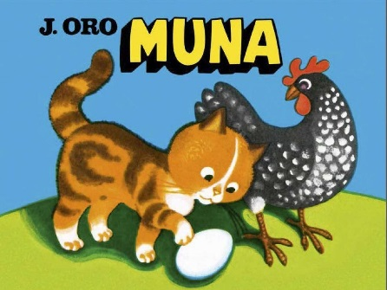
Aga kui hakkas lähenema kevad, siis kana munes muna, mis oli kõige pisem – tibatilluke valge munake.
Kass nägi muna, katsus käpaga ja ütles: „Ei kõlba süüa!“
Koer nägi muna, nuusutas ja ütles: “Ei kõlba süüa!“
Aino nägi muna, pani põlle taskusse ja tõi tuppa emale. Ema võttis vett, valas kaussi, pani sinna muna ja keetis muna Ainole.
Aino võttis muna, istus õues pingile ja hakkas sööma. Hammustas tükikese – maitses hästi. Tuli koer. Aino andis ka temale tükikese – maitses ka hästi. Tuli kass. Temagi sai tükikese – maitses samuti hästi.
Siis tahtis Aino minna vaatama, mida ema teeb. Ta pani ülejäänud pool muna pingile ja läks tuppa. Aga õue lendas harakas, haaras pingilt munapooliku, lendas kase otsa ja kädistas: „Kätt-kätt-kätt! Küll on hea, küll on hea!“
Nüüd hakkas väike Aino nutma: „Mul pole enam muna, ää-ää-ää!“
Tuli ema, lohutas Ainot. Aga Aino nuttis edasi. Tuli koer, pani pea Aino sülle. Aga Aino nuttis edasi. Tuli kass, silitas seljaga Aino jalgu. Aga Aino nuttis ja nuttis: „Mul pole enam muna, ää-ää-ää!“
Siis tuli kirju kana ja ütles: „Kaa-kaa-kaak! Ära nuta, Ainoke! Munen sulle uue muna.“ Ja Aino ei nutnud enam. Tõi peotäie teri, viskas õue maha ja hõikas rõõmsasti: „Tibu-tibu -tibu!“

Vasta küsimustele!

1) Mis on selle jutu pealkiri? ..............................................................................................................

2) Millised loomad elasid Aino kodus?

.................................................................................................................................................................

3) Mis värvi muna kana munes? ............................................................................................................

4) Mida tegi ema munaga? .....................................................................................................................

5) Kellele andis Aino munast tükikesi? .....................................................................................................

6) Kes varastas pool muna? ......................................................................................................................

7) Mida hakkas Aino nüüd tegema? .........................................................................................................

8) Kuidas sai Aino uue muna? ...................................................................................................................

